**人教版数学三年级下册期末测式卷(一)**

一、认真审题，填一填。(每空1分，共23分)

1．傍晚面对太阳落下的方向，左面是(　　)，右面是(　　)。

2．5个好朋友都给其他人寄一张贺卡，一共要寄(　　)张贺卡。

3．用3、0、2和小数点可以组成的一位小数有(　　)个，其中最大的是(　 　)。

4．(　　)里最大能填几？

(　　)×19＜500　　　　　　　　　79×(　　)＜6400

5．456÷C:\Users\Administrator\Desktop\好卷三数下R-连连11.6\word\3R40D.tif，要使商是两位数，C:\Users\Administrator\Desktop\好卷三数下R-连连11.6\word\3R40D.tif里最小填(　　)，要使54C:\Users\Administrator\Desktop\好卷三数下R-连连11.6\word\3R40D.tif÷4结果没有余数，C:\Users\Administrator\Desktop\好卷三数下R-连连11.6\word\3R40D.tif里可以填(　　　　)。

6．700平方分米＝(　　)平方米　　50平方米＝(　　　)平方分米

3平方米＝(　　)平方分米 10平方分米＝(　　　)平方厘米

72个月＝(　　)年 21时是晚上(　　)时

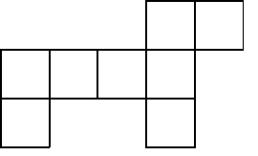7．右图是用边长为1厘米的小正方形拼成的，

它的周长是(　　　　　)，面积是(　　　　)。

8．电影从16：40开始放映，经过1小时35分结束，电影放映(　　)分，结束时刻是(　　　　)。

9．一场排球比赛从19：30开始，共进行了165分钟。比赛是在(　)结束的。

10．把下面的价格按从高到低排列。

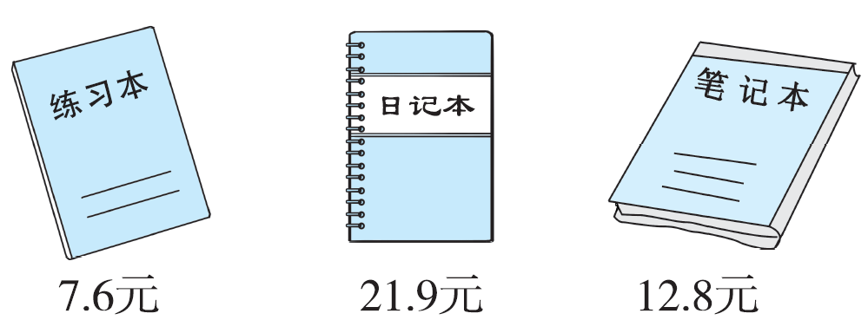

(　　　　　　)＞(　　　　　　)＞(　　　　　　)

二、火眼金睛，判对错。(对的在括号里画“√”，错的画“×”)(每小题

1分，共5分)

1．在一道没有余数的除法算式中，如果被除数是除数的3倍，商一定是3。 (　　)

2． 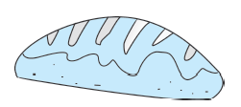 生产日期：2020年7月28日，保质期：3天，8月2日面包不能吃。 (　　)

3．王海有1元4分钱，写成小数是1.4元。 (　　)

4．如果*A*点在*B*点的南面，*C*点在*A*点的南面，那么*B*点在*C*点的北面。 (　　)

5．用9个同样的正方形拼成一个长方形(不包括正方形)，只有一种拼法。 (　　)

三、仔细推敲，选一选。(将正确答案的序号填在括号里)(每小题1分，共8分)

1．要使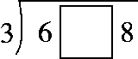的商中间有0，C:\Users\Administrator\Desktop\好卷三数下R-连连11.6\word\3R40D.tif里不可能填(　　)。

A．1　　　　　　　B．0　　　　　　 C．5

2．2020年相邻的两个月是60天，这两个月可能是(　　)。

A．3月和4月 B．6月和7月 C．2月和3月

3．阳阳从家出发，先向东走，再向北走就能到丽丽家，丽丽家在阳阳家的(　　)。

A．东面 B．东北方向 C．西南方向

4．下面的算式中，商末尾没有0的是(　　)。

A．560÷4 B．680÷6 C．720÷4

5．小明有4本不同的课外书，他想从中选出2本，他有(　　)种选法。

A．8 B．6 C．9

6．72×23的积接近(　　)。

A．1000 B．1200 C．1500

7．李叔叔晚上8时开始值班，第二天早上6时30分与同事换班，李叔叔一共值班(　　)。

A．9小时30分 B．10小时30分 C．10小时

8．衣服上的纽扣的面积接近(　　)。

A．1平方厘米 B．1平方分米 C．1平方米

四、细心的你，算一算。(共30分)

1．直接写出结果。(每小题0.5分，共6分)

42×30＝　　　　2000÷4＝　　　　14×400＝　　　　72÷4＝

2.5＋0.3＝ 5.8－1.2＝ 9.7－6＝ 2700÷9＝

65÷7≈ 415÷8≈ 823÷5≈ 166÷5≈

2．用竖式计算，带△的要验算。(每小题3分，共9分)

△352÷7＝　　　　　57×92＝　　　　　　　13.5－4.8＝

3．计算下面各题。(每小题3分，共9分)

420÷7×15 350－150÷2 (634－376)÷3

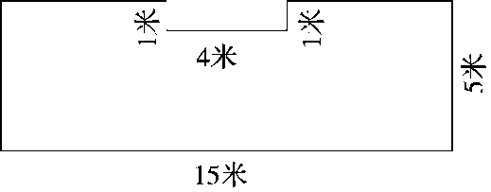4．计算下面图形的周长和面积。(6分)

五、动手操作，我能行。(每小题2分，共6分)

看图回答问题。

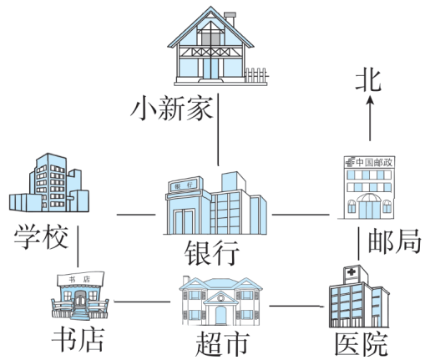1．银行在小新家的(　　)面。邮局在超

市的(　　　　)方向。

2．医院的正西方向有(　　　)和

(　　　)。

3．小新从家到书店应怎样走？(写出一

种即可)

六、聪明的你，答一答。(共28分)

1．琪琪昨天和今天开车一共行了656千米，每天行4小时，平均每小时行多少千米？(5分)

2．一块长方形草坪长50分米，宽30分米，草坪中间有一个边长是20分米的正方形水池，草坪的面积是多少平方分米？合多少平方米？(5分)

3．王阿姨用114元刚好买了下面食物中的一种，用125元刚好买了下面图书中的一种。

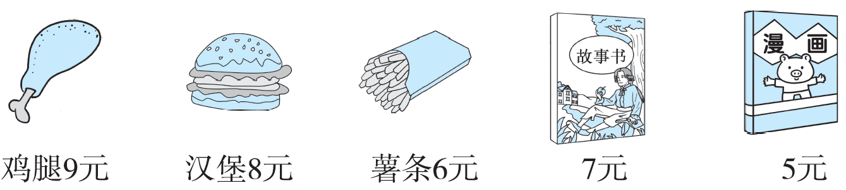

(1) 王阿姨买的是哪种食物？哪种图书？各买了多少？(3分)

(2) 如果王阿姨用这些钱只买故事书，可以买多少本？(3分)

4．购物。

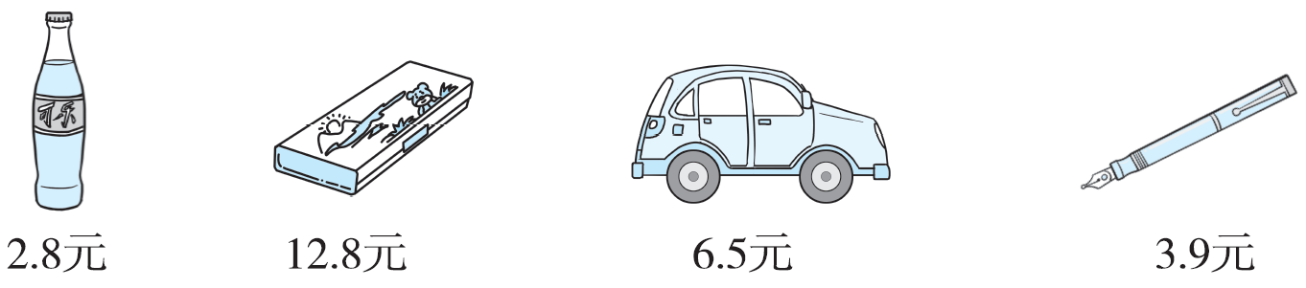

(1) 慧慧有10元钱，想买上面的两种，有几种买法？哪种买法剩

下的钱多？(3分)

(2) 你还能提出其他数学问题并解答吗？(3分)

5．下面是博爱小学四、五、六年级同学平均1分钟做的仰卧起坐的情况。

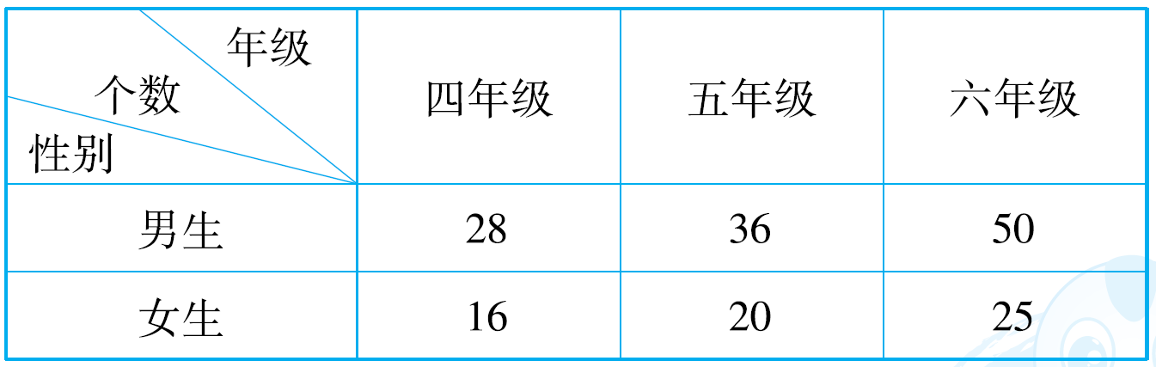

(1) (　　)年级男生平均1分钟做得最多，(　　)年级女生平均1

分钟做得最少。(2分)

(2) 四年级男生平均1分钟比女生多做(　　)个，(　　)年级男生

平均1分钟做的是女生的2倍。(2分)

(3) 对他们你有什么建议吗？(2分)

★挑战题：天才的你，试一试。(10分)

用一个杯子向空瓶倒水。如果倒进5杯水，连瓶子重650克，

如果倒进8杯水，连瓶子重950克，1杯水和空瓶各重多少克？

**答案**

一、1．南　北　2．20　3．4　32.0　4．26　81

5．5　0、4或8

6．7　5000　300　1000　6　9

7．18厘米　8平方厘米

8．95　18：15　9．22：15

10．21.9元　12.8元　7.6元

二、1．√　2．√

3．×　【点拨】写成小数是1.04元。

4．√　5．√

三、1．C　2．C　3．B　4．B　5．B　6．C　7．B

8．A

四、1．1260　500　5600　18　2.8　4.6　3.7　300　9

50　160　30

2．△352÷7＝50……2

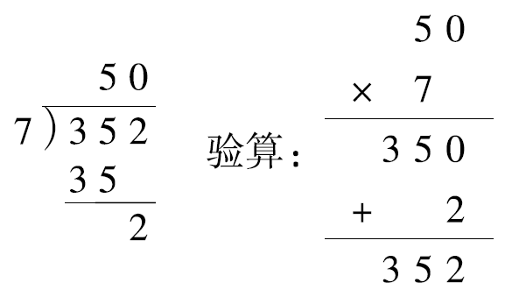

57×92＝5244　　　　13.5－4.8＝8.7

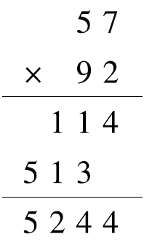 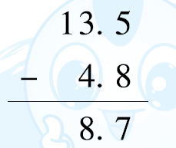

3．

4．周长：(15＋5)×2＋1×2＝42 (米)

面积：15×5＝75 (平方米)

4×1＝4 (平方米)

75－4＝71 (平方米)

五、1．南　东北　2．书店　超市

3．小新从家出发先向南走到银行，再向西走到学校，最后向南

走到书店。(答案不唯一)

六、1．656÷2÷4＝82 (千米)

答：平均每小时行82千米。

2．50×30＝1500 (平方分米)

20×20＝400 (平方分米)

1500－400＝1100 (平方分米)

1100平方分米＝11平方米

答：草坪的面积是1100平方分米，合11平方米。

3．(1) 114÷9＝12 (个)……6 (元)

114÷8＝14 (个)……2 (元)

114÷6＝19 (盒)

125÷7＝17 (本)……6 (元)

125÷5＝25 (本)

答：王阿姨买的是薯条和漫画书，薯条买了19盒，漫画书买

了25本。

(2) (125＋114)÷7＝34 (本)……1 (元)

答：可以买34本。

4．(1) 买法1：2.8＋3.9＝6.7 (元)

买法2：2.8＋6.5＝9.3 (元)

剩下：10－6.7＝3.3 (元)　10－9.3＝0.7 (元)

答：有两种买法，可以买可乐、钢笔或者买可乐、小汽车，

买可乐、钢笔剩下的钱多。

(2) (答案不唯一) 买文具盒和钢笔一共多少钱？

12.8＋3.9＝16.7 (元)

答：买文具盒和钢笔一共16.7元钱。

5．(1) 六　四　(2) 12　六

(3) (答案不唯一) 女生要加强锻炼。

挑战题：3杯水的质量：950－650＝300 (克)

1杯水的质量：300÷3＝100 (克)

5杯水的质量：100×5＝500 (克)

空瓶的质量： 650－500＝150 (克)

答：1杯水重100克，空瓶重150克。